LAPORAN TUGAS AKHIR (iREPORT)

**MENAMPILKAN KEMAMPUAN KELAS**



**ANGGOTA:**

**ANANDA ABRIAN HIKMATULLAH**

**RENALDY MARDIANSYAH**

**RIZKI BANYU FIRDAUS**

Tampilan Program

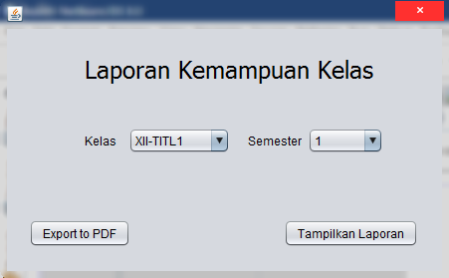

Tampilan Laporan

